Steuerung einer Lüftungsanlage für Wohnhäuser
Inhaltsverzeichnis
1 Sicherheitshinweis 3
2 Einführung 3
2.1 Ziel 3
2.2 Systemaufbau 4
2.3 Regelungsstrategie der Steuerung 4
2.4 Speicherung des Anlagenparameter 4
3 Hardware 4
3.1 Notwendige Hardware 5
3.2 Alternative und optionale Hardware 5
3.2.1 Alternativ: DAC 0-10V für Vorheizregister und Lüfter 5
3.2.2 Optional: (Touch-) Display 6
3.2.3 Optional: Sommer-Bypass per Relais 6
3.2.4 Optional: CO2 Sensor 6
3.2.5 Optional: VOC Sensor 6
3.2.6 Optional: Feinstaubsensoren 7
4 Schaltplan 8
5 Grundeinstellungen Soucecode 8
5.1 Definition der Anschlüsse 8
5.2 Netzwerkeinstellungen 8
5.3 „Werkseinstellung“ 9
5.4 Ansteuerung der Relais 10
5.5 Debugausgaben 10
6 Build der Software für Arduino 10
6.1 Notwendige Bibliotheken 10
7 Inbetriebnahme 10
7.1 MQTT Broker 10
7.2 Temperatursensoren 11
7.3 Lüfter 11
7.4 Optional: Sommer-Bypass 11
7.5 Optional: Vorheizregister 11
8 Einstellungen im Betrieb 11

Sicherheitshinweis
ACHTUNG 230V
EIGENES RISIKO BEIM NACHBAU

Einführung

Ziel
Ziel dieser Entwicklung ist es, defekte Steuerungen von Lüftungsanlagen für Wohnhäuser durch diese Eigenentwicklung zu ersetzen. Die Entwicklung des Projekt erfolgt in Freizeit als Hobby. Für die Entwicklung werden Standardbauteile verwendet. Dies sind: Arduino Mega, ein LAN-Modul, OneWire Temperatursensoren DS18B20, optional ist die Ansteuerung eines Vorheizregisters, die Ansteuerung für den Sommer-Bypass, Sensoren für CO2, VOC und Luftfeuchtigkeit sowie ein (Touch-) Grafikdisplay für die lokale Anzeige. Die Lüfter können per Optokoppler oder separaten DAC (0-10V) angeschlossen werden. Diese Steuerung stellt eine MQTT Schnittstelle zur Verfügung.
Die Steuerung wurde ursprünglich für eine Pluggit P300 Anlage entwickelt, funktioniert ebenso für Pluggit P450 und viele weitere Lüftungsanlagen. Die elektrische Anpassung für unterschiedliche Lüftungsanlagen wird im Abschnitt Hardware beschrieben.
Die Steuerung implementiert die wesentlichen Funktionen zum technisch sicheren Betrieb der Lüftungsanlage. Die Frostschutzabschaltung des Zuluftventilators ist immer aktiv, eine Vereisung und damit ggfs Zerstörung des Wärmetauschers sollte damit ausgeschlossen sein. Voraussetzung ist der korrekte Anschluss der Temperatursensoren. Die Autoren dieser Software übernehmen KEINERLEI Garantie. Es werden die folgenden Sensoren/Aktoren geschaltet.
- zwei Lüfter werden angesteuert und deren Tachosignale werden ausgelesen
- vier Temperatursensoren werden abgefragt
- Steuerung des Abluftventilator zum Frostschutz
- Optional: Vorheizregister als Frostschutz
- Optional: Sommer-Bypass geschaltet

Diese Steuerung stellt eine MQTT Schnittstelle zur Verfügung und kann darüber mit Automatisierungssystemen kommunizieren. Alle Topics der MQTT Schnittstelle sind in https://github.com/svenjust/room-ventilation-system/tree/master/Docs/mqtt%20topics dokumentiert.

Komfortfunktionen, wie Zeitprogramme oder die Regelung der Lüftungsanlage anhand eines VOC Sensors, sind nicht implementiert. Diese Regelungsaufgaben können in übergeordneten Haussteuerung besser, weil spezifischer für den eigenen Anwendungsfall, implementiert werden. Der Autor verwendet fhem für diese Aufgaben. Die Messwerte der evtl. verbauten CO2, VOC, oder Feinstaubsensoren in der Lüftungsanlage werden per MQTT gepublishet.

Systemaufbau
Die Steuerung der Lüftungsanlage kann autark betrieben werden.
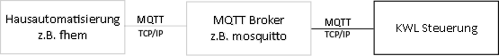
Sinnvoll ist ein Betrieb mit einer übergeordneten Haussteuerung. Die Installation von fhem und eines MQTT Brokers werden vorausgesetzt und sind nicht Inhalt dieses Papiers.

Regelungsstrategie der Steuerung
Der Inbetriebnehmer muss die Normdrehzahl für Zu- und Abluftventilator vorgeben. Differenzdrucksensoren sind nicht verbaut. Hersteller wie Helios verbauen auch keine solchen Sensoren. Pluggit stellt als Normdrehzahl jeweils 1.550 U/min werksseitig ein.
Die Steuerung versucht die vorgegebenen Drehzahlen für Zu- und Abluftventilator zu erreichen. Dem Lüfter wird als Stellgröße ein PWM-Signal oder eine Gleichspannung vorgegeben. Über die Tacholeitung teilt der Lüfter über ein PWM Signal seine aktuelle Drehzahl mit. Im Normalbetrieb der Steuerung findet keine Regelung der Drehzahl statt. Die Steuerung kann in den Kalibrierungbetrieb gesetzt werden. Die Lüfter fahren dann die, für die verschiedenen Lüftungsstufen notwendigen Drehzahlen an, und ermitteln per PID-Regler das jeweils notwendige PWM-Signal. Das PWM-Signal für die Drehzahl für jede Lüftungsstufe wird dann getrennt für jeden Lüfter im EEPROM gespeichert. Im Normalbetrieb wird der Lüfter mit dem kalibrierten PWM Signal angesteuert. Die Strategie ist ähnlich dem Betrieb der Originalhersteller, hier findet auch zu definierten Zeiten eine „Kalibrierung“ statt

Speicherung des Anlagenparameter
Die für einen sicheren Betrieb erforderlichen Anlagenparameter werden im EEPROM des Arduino Mega gespeichert. Der Inhalt des EEPROMs kann im Sourcecode und per MQTT-Befehl gelöscht werden. Die Anlage wird damit auf die sogenannte „Werkseinstellungen“ zurückgesetzt. Die Werkseinstellungen definieren für die P300 einen sicheren Betriebszustand.

Hardware
Der Hardwareaufbau kann in unterschiedlichen Ausbaustufen erfolgen, ebenso können verschiedene Sensoren ergänzt werden. Zuerst wird die absolut notwendige Hardware besprochen. Weiter unten folgenden optionale Teile.

Notwendige Hardware
Für die Steuerung ist ein Arduino Mega erforderlich. Für die externe Kommunikation ist ein LAN-Modul erforderlich, aufgebaut und getestet ist das System mit WizNET (W5100) Ethernet module.
Die Temperaturen werden mit vier Temperatursensoren DS18B20 im Edelstahlgehäuse erfasst und einzeln mit der Steuerung verkabelt. Durch die getrennte Verkabelung können die Sensoren sicher den Luftströmen zugeordnet werden. Für jeden Temperatursensor ist ein 4,7k Widerstand erforderlich.
In den KWL Geräten sind häufig Lüfter mit 230V Anschluss und Steuerung per 10V-PWM-Signal oder per Gleichspannung 0-10V verbaut. Den genauen Lüftertyp muss jeder für seine Anlage bestimmen. In den Pluggit Geräten P300/450 sind Lüfter von Papst verbaut, ähnlich wie http://img.ebmpapst.com/products/manuals/R3G190RC0503-BA-GER.pdf verbaut. In der gerade erwähnten Anleitung, Seite 9 sind die Schaltungsmöglichkeiten des Lüfters aufgeführt. Eine einfache Ansteuerung kann bei dem vorliegenden Lüfter durch Optokoppler erfolgen. Die Optokoppler werden direkt mit dem Lüfter verbunden, siehe folgendes Bild. Das Tachosignal kann direkt mit dem Arduino verbunden werden.
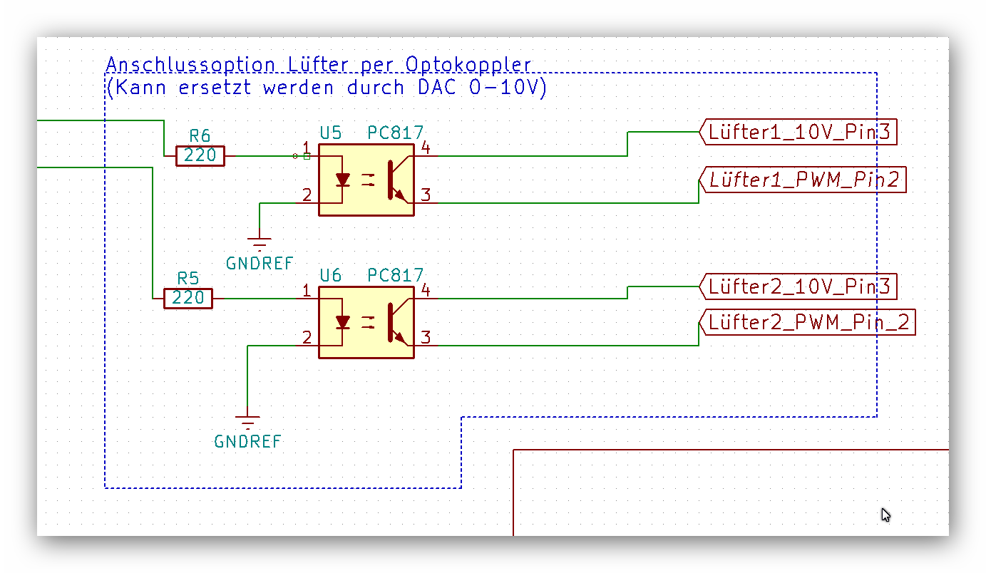
Hardwareliste (Mindestausstattung):
- 1 x Arduino Mega 2560
- 1 x LAN Module WizNET (W5100) Ethernet module
- 4 x OneWire DS18B20 in Edelstahlhülse
- 4 x Widerstand 4,7k
- 2 x Optokoppler PC817
- 2 x Widerstand 220 Ohm

Alternative und optionale Hardware

Alternativ: DAC 0-10V für Vorheizregister und Lüfter
Alternativ zu den Optokopplern können die Lüfter mit einem 0-10V Gleichstromsignal angesteuert werden. Ein Arduino kann eine solche Gleichspannung nicht direkt zur Verfügung stellen. Ein Digital-Analog-Converter (DAC) wie z.B. https://www.horter-shop.de/de/home/93-bausatz-i2c-analog-input-modul-5-kanal-10-bit-4260404260752.html stellt die erforderliche Spannung bereit und kann einfach vom Arduino angesteuert werden.
Wenn ein Vorheizregister verwendet werden soll, ist die Ansteuerung per DAC notwendig.

Optional: (Touch-) Display
Für eine Visualisierung am Gerät bzw. eine Bedienung ohne Automatisierungssystem kann ein (Touch-) Display verwendet werden. Die Steuerung setzt auf die mcufried-Library auf und geht von einer Auflösung von 480x320 (320x240) Pixel aus.

Optional: Sommer-Bypass per Relais
Wenn das Gerät einen Sommer-Bypass eingebaut hat, kann dieser ansteuert werden. Die Steuerung enthält die dafür notwendigen Funktionen.
GEFAHR: Verschiedene Gerätehersteller bauen bzgl der Ansteuerspannung unterschiedliche Lösungen ein. Hier ist vor Beginn genau zu prüfen, was im eigenen Gerät verbaut.
In Pluggit-Geräten der Serien 300/450 wird der Sommer-Bypass mit 230V~ geschaltet. Die Schaltung entspricht der klassischen Rolladensteuerung, d.h. für die Fahrdauer wird eine Spannung angelegt und nach Ausschalten der Spannung bleibt der Bypass in der aktuellen Stellung stehen.
Helios schaltet den Sommer-Bypass mit 24V=.
Die Schaltung für den Sommer-Bypass entspricht klassischen Rolladensteuerung, es werden zwei Relais verbaut, das erste Relais schaltet die Spannung, das zweite (Wechsel-) Relais bestimmt die Fahrrichtung.

Optional: CO2 Sensor
Mit dem folgenden CO2 Sensor hat der Autor gute Erfahrungen gemacht: MH-Z14, https://www.sensor-test.de//ausstellerbereich/upload/mnpdf/en/MHZ14_14.pdf . Das Signal wird durch ein PWM-Signal übertragen. Es ist ein Interrupt-fähiger Anschluss für das Auslesen des Messwertes erforderlich.
Die Messwerte des CO2 Sensors werden per MQTT an übergeordnete Geräte übertragen. Eine Regelung der Lüftungsanlage anhand des CO2-Sensors, ist nicht implementiert. Diese Regelungsaufgaben kann in einer übergeordneten Haussteuerung besser, weil spezifischer für den eigenen Anwendungsfall, implementiert werden.

Optional: VOC Sensor
Der Autor verwendet den folgenden VOC Sensor Figaro TGS2600, http://www.figarosensor.com/products/2600pdf.pdf . Das Signal wird durch einen Widerstandswert übertragen. Für das Steuern der Lüftungsanlage ist der VOC Sensor nach Erfahrung des Autors ausreichend, der CO2-Sensor dient eher dem Spiel- und Messtrieb. Beide Werte korrelieren weitgehend.
Die Messwerte des VOC Sensors werden per MQTT an übergeordnete Geräte übertragen. Eine Regelung der Lüftungsanlage anhand des VOC-Sensors, ist nicht implementiert. Diese Regelungsaufgaben kann in einer übergeordneten Haussteuerung besser, weil spezifischer für den eigenen Anwendungsfall, implementiert werden.

Optional: Feinstaubsensoren

Schaltplan
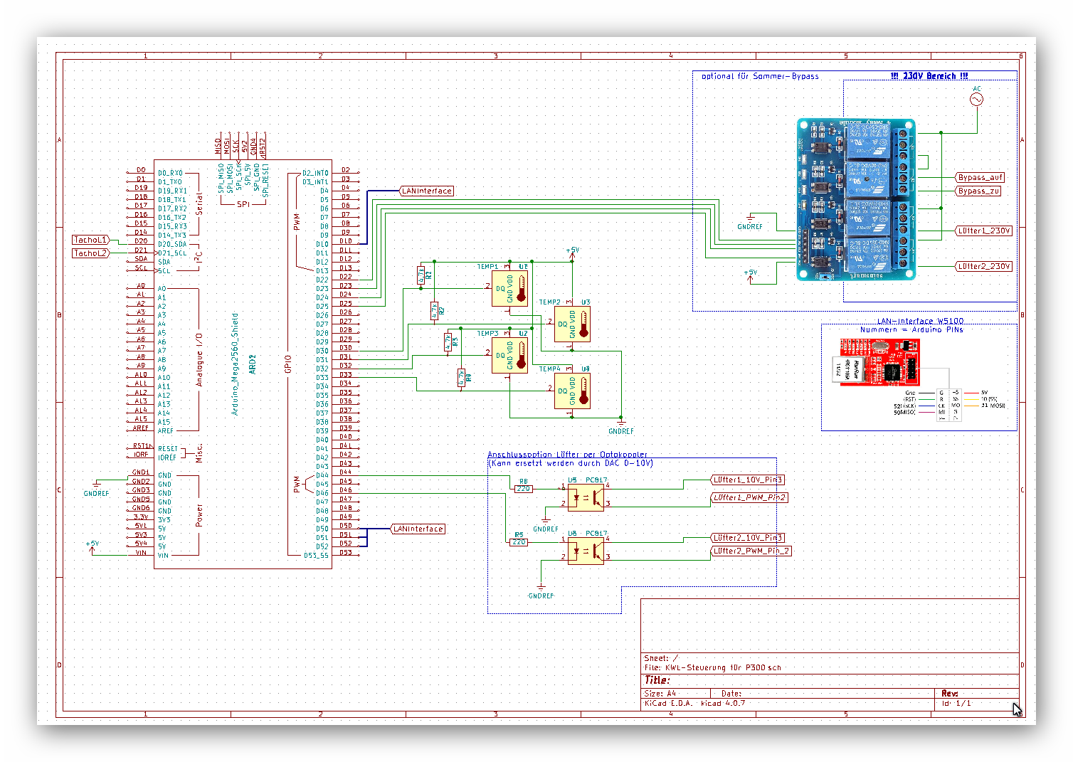
Je Lüfter wird für den elektrischen Anschluss ein 3- und 4-poliger Stecker und Gehäuse (Mate-N-Lok) mit der passenden Anzahl Steckkontakten benötigt. Bezugsquelle: https://www.reichelt.de/Universal-Mate-N-Lok/2/index.html?ACTION=2&LA=2&GROUPID=7501

Stückliste
Anzahl | Bauplan | Bezeichnung
4 | R1 - R4 | Widerstand 4,7k Ohm
2 | R5, R6 | Widerstand 220 Ohm
4 |  | DS18B20 im Edelstahlgehäuse
2 |  | Optokoppler PC817
1 |  | Arduino Mega R3
1 |  | LAN Modul W5100, abgesetzt
1 |  | ggfs. 4 fach Relais Arduino für Sommer-Bypass
1 |  | ggfs. 4 fach DAC 0-10V für das Vorheizregister, bspw. von https://www.horter-shop.de/de/home/93-bausatz-i2c-analog-input-modul-5-kanal-10-bit-4260404260752.html
1 |  | Markenschaltnetzteil, bspw. von der Firma Meanwell  für 5 V (Schaltung OHNE DAC)  z.B. Meanwell RS-15-5 oder DR-15-5 (DIN Schiene)  für 12V (Schaltung mit DAC)  z.B. Meanwell RS-15-12 oder DR-15-12 (DIN Schiene)  plus LM2596 S Abwärtswandler Buck Schaltregler für 5V Versorgung

Aufbau der Schaltung
Es wird ein fachkundigen Aufbau der Schaltung vorausgesetzt. Dabei ist zwischen den Niederspannungsseite und der 230V-Seite zu trennen. Für die Stromversorgung wird ein gekapseltes externes „Markennetzteil“ empfohlen.
Für die Schaltung existiert momentan keine fertige Platine. Die Schaltung wird dementsprechend auf eine Lochrasterplatine gebaut, Beispielhaft siehe https://forum.fhem.de/index.php/topic,22822.msg733992.html#msg733992
Wenn ein Abwärtswandler eingesetzt wird, so ist auf die korrekte Einstellung der Ausgangsspannung von 5V zu achten.
Die Verbindungen der Bauteile sind zu löten, bzw. zu schrauben. Der Aufbau auf einem Steckbrett ist allenfalls für Tests möglich und wird bei den vorhandenen Vibrationen und Luftbewegungen einer Lüftungsanlage nicht lange stabil sein. Nach dem Löten sind die Lötverbindungen zu kontrollieren.

Grundeinstellungen Soucecode

Definition der Anschlüsse
Abhängig vom tatsächlichen Aufbau der Hardware müssen die Anschlüsse (PIN) für Ein- und Ausgänge kontrolliert bzw. umdefiniert werden, insbesondere werden Display unterschiedlich angeschlossen. Aktuell verwenden wir Displays für die Anschlüsse A0-A9 und 0-13.
Für die Auswertung des Tachosignals und des optionalen CO2 Sensors sind Interrupt-fähige Eingänge notwendig, aktuell Pin 19, 20, 21.
Im Sourcecode beginnt und endet der konfigurierbare Bereich mit „A N S C H L U S S E I N S T E L L U N G E N“

Netzwerkeinstellungen
Es muss die MAC- und die IP Adresse dieser Steuerung einstellt werden, ebenso die IP-Adresse des mqtt-Brokers.

„Werkseinstellung“
Die für einen Betrieb erforderlichen Anlagenparameter werden im EEPROM des Arduino Mega gespeichert.
Durch das Setzen von #define FACTORY_RESET_EEPROM true wird bei jedem Neustart der Steuerung der EEPROM-Speicher des Arduinos gelöscht und mit den Werkseinstellungen überschrieben. Für den regulären Betrieb muss #define FACTORY_RESET_EEPROM false definiert sein. Das EEPROM des Arduinos ist für 100.000 Schreibzyklen ausgelegt.
Alternativ kann das EEPROM mit dem
mosquitto_pub -t d15/set/kwl/resetAll_IKNOWWHATIMDOING -m YES
gelöscht werden. Anschließend wird die Steuerung neu gestartet.
Werkeinstellungen sind in der Software durch den Prefix defStandard zu erkennen. Es sind die folgenden „Werkseinstellungen“ definiert.
Name | Wert | Beschreibung
defStandardModeCnt | 4 | Anzahl der unterschiedlichen Lüftungsstufen
defStandardKwlModeFactor | {0, 0.7, 1, 1.3} | Definition der Drehzahl je Stufe in Relation zu defStandardSpeedSetpointFan
defStandardSpeedSetpointFan1 | 1550 | Drehzahl in Standardlüftungsstufe für den Zuluftventilator
defStandardSpeedSetpointFan2 | 1550 | Drehzahl in Standardlüftungsstufe für den Abluftventilator
defStandardNenndrehzahlFan | 3200 | Nenndrehzahl des verbauten Ventilators, siehe Typenschild. Die Nenndrehzahl wird benötigt für die Berechnung der Ansteuerung im unkalibrierten Betrieb
defStandardBypassTempAbluftMin | 24 | Mindestablufttemperatur für die Öffnung des Bypasses im Automatik Betrieb
defStandardBypassTempAussenluftMin | 13 | Mindestaussenlufttemperatur für die Öffnung des Bypasses im Automatik Betrieb
defStandardBypassHystereseMinutes | 60 | Hysteresezeit für eine Umstellung des Bypasses im Automatik Betrieb
defStandardBypassHystereseTemp | 3 | Hysteresetemperatur für eine Umstellung des Bypasses im Automatik Betrieb
defStandardBypassManualSetpoint | 1 (Closed) | Stellung der Bypassklappen im manuellen Betrieb
defStandardBypassMode | 0 (Auto) | Automatik oder manueller Betrieb der Bypassklappe. Im Automatikbetrieb steuert diese Steuerung die Bypass-Klappe, im manuellen Betrieb wird die Bypass-Klappe durch mqtt-Kommandos gesteuert.
Speicherplatz 20 bis 60 |  | PWM Signal zur Erreichung der Drehzahlen der beiden Lüfter für die verschiedenen Lüfterstufen nach der Kalibrierungsfahrt. Die Kalibrierungsfahrt wird durch einen mqtt-Befehl gestartet.

Ansteuerung der Relais
Für die Lüfter und den Sommer-Bypass können bis zu vier Relais verbaut sein. Ohne Sommer-Bypass kann die Steuerung auch ohne Relais betrieben werden. Da verschiedene Relais unterschiedlich geschaltet werden, kann hier die logische Schaltung definiert werden.
#define RELAY_ON LOW
#define RELAY_OFF HIGH

Debugausgaben
Es können Debugausgaben auf der seriellen Schnittstelle für unterschiedliche Bereiche ein oder ausgeschaltet werden.

Build der Software für Arduino
Die Software wird in der Arduino IDE gebaut. Debugausgaben für die serielle Schnittstelle können im Code aktiviert werden.

Notwendige Bibliotheken
Für das Bauen der Steuerung sind Bibliotheken notwendig.
- ntpClient, nonblocking, auch im Fehlerfall. Der Standard Arduino ntpClient blockiert im Fehlerfall für mindestens eine Sekunde, Quelle: https://github.com/blackketter/NTPClient
- DallasTemperature, Quelle: https://github.com/milesburton/Arduino-Temperature-Control-Library
Die weiteren Bibliotheken sind im Library Manager der Arduino IDE verfügbar.

Inbetriebnahme
Vor der Inbetriebnahme sind unbedingt die Pinbelegungen für die Motoren und Sensoren, die Netzwerkeinstellungen und die „Werkseinstellungen“ zu kontrollieren und entsprechend den eigenen Bedürfnissen einzustellen. WICHTIG: Wenn Werkseinstellungen im Sourcecode geändert werden, muss das EEPROM gelöscht werden, damit die neuen Werkeinstellungen verwendet werden, siehe 4.3.
Eine schrittweise Inbetriebnahme wird empfohlen.

Optional: MQTT Broker
Für den Betrieb ist ein MQTT Broker sinnvoll. Die Installation eines MQTT Brokers ist an vielen Stellen im Netz beschrieben, u.a. hier: https://wiki.fhem.de/wiki/MQTT_Einf%C3%Bchrung. Wenn der MQTT-Broker installiert ist und die Steuerung gestartet wird, so sendet die Steuerung alle 30 Sekunden ein Heartbeat Signal, diese kann bei einem Mqtt-Client mit
mosquitto_sub -v -h localhost -t d15/state/kwl/heartbeat
abonniert werden.

Temperatursensoren
Die Temperatursensoren sind notwendig für einen sicheren Betrieb der Lüftungsanlage. Bei niedrigen Außentemperaturen kann ansonsten der Wärmetauscher durch Frost zerstört werden.
Die Temperatursensoren an die Platine anschließen. Im Sourcecode die Variable serialDebug = 1 setzten und den Arduino flashen. Im Seriellen Monitor werden die Temperaturen bei Änderung angezeigt. Für eine Temperaturänderungen die Sensoren in die Hand nehmen. Temperaturen von -127.0 zeigen, dass der Sensor nicht gefunden wurde.
Wenn die Temperatursensoren in der Anlage verbaut und verkabelt sind, sollte die korrekte Zuordnung zu den Luftströmen überprüft werden. Bei einer Außentemperatur von 5°C und einer Wohnraumtemperatur von 22 °C hat die Außenluft (T1) die geringste Temperatur, etwa 8 °C, anhängig von den baulichen Gegebenheiten. Die Zuluft (T2) wird bei etwa 18°C liegen. Die Abluft (T3) wird bei etwa 21°C und die Fortluft (T4) bei etwa 10°C liegen (T1 < T4 < T2 < T3). Wird diese Reihenfolge nicht eingehalten, es entweder die Außentemperatur sehr hoch oder die Zuordnung der Temperatursensoren zu den Luftströmen ist nicht korrekt.

Lüfter
Da die Lüfter üblicherweise mit Netzspannung betrieben werden, ist besondere Vorsicht und Fachkenntnis notwendig.
Die Lüfter mit Netzspannung versorgen und an die Platine anschließen. Im Sourcecode die Variable serialDebugFan = 1 setzten und den Arduino flashen. Im Seriellen Monitor werden die Drehzahlen bei Änderung angezeigt. Hier sollte überprüft werden, dass das Tachosignal der Lüfter korrekt erkannt wird.
In der Werkeinstellungen sind vier Lüftungsstufen definiert. Lüftungsstufe 0 ist aus, 1, 2, 3 sind mit jeweils 70,% 100%, bzw 130% Drehzahl der Standardlüftungsstufe definiert. 100% Drehzahl entspricht 1.550 U/min. Die Lüftungsstufen sollen testet werden:
mosquitto_pub -t d15/set/kwl/lueftungsstufe -m 1
mosquitto_pub -t d15/set/kwl/lueftungsstufe -m 2
mosquitto_pub -t d15/set/kwl/lueftungsstufe -m 3

Optional: Sommer-Bypass
Wenn der Sommer-Bypass mit Netzspannung betrieben wird, ist besondere Vorsicht und Fachkenntnis notwendig.
Der Sommer-Bypass ist in der Grundeinstellung im Automatikbetrieb und die Klappe ist geschlossen. Die Betriebsart (Automatik/Manuell) wird im EEPROM gespeichert, ebenso wie die Klappenstellung im manuellen Betrieb.
Um das korrekte Öffnen und Schließen der Klappe in der manuellen Betriebsart zu überprüfen, muss der Sommer-Bypass in den Manuellen Betrieb gesetzt werden und die Klappe per MQTT-Befehl geöffnet und geschlossen werden.
Die folgenden Kommandos setzen die manuelle Betriebsart und öffnen die Klappe.
mosquitto_pub -t d15/set/kwl/summerbypass/mode -m manual
mosquitto_pub -t d15/set/kwl/summerbypass/flap -m open
Bis zum Schalten der Bypass-Klappe können bis zu 6 Minuten vergehen, nach dem die erforderlichen Bedingungen vorliegen.
Das folgende Kommando schließt die Klappe, die Verzögerung kann ebenfalls wieder bis zu sechs Minuten betragen:
mosquitto_pub -t d15/set/kwl/summerbypass/flap -m close
Wenn die Klappe in der manuellen Betriebsart korrekt gefahren wurde, kann der Automatikbetrieb überprüft werden. Der Sommer-Bypass öffnet im Automatikbetrieb, wenn die folgenden Bedingungen erfüllt sind:
- Die Außenlufttemperatur ist höher als TempAussenluftMin (13°C)
- Die Ablufttemperatur ist höher als TempAbluftMin (24°C)
- Die Ablufttemperatur ist 2 Grad höher als die Außenlufttemperatur
- Der Bypass wurde in den letzten HystereseMinutes (60) Minuten nicht geschlossen.
Die Werkseinstellungen für den Sommer-Bypass entsprechen den am Markt anzutreffenden Anlagen.
Für das Testen des Bypasses sind die Temperatursensoren zu entfernen. Es ist ausreichend, die Datenleitungen der Sensoren vom Arduino zu lösen. Anschließend können die Betriebsart und die Temperaturwerte über den MQTT-Broker in die Steuerung geschrieben werden.
mosquitto_pub -t d15/set/kwl/summerbypass/mode -m auto
mosquitto_pub -t d15/debugset/kwl/aussenluft/temperatur -m 14
mosquitto_pub -t d15/debugset/kwl/abluft/temperatur -m 26
Die Fahrdauer kann mit der Variablen intervalBypassSummerSetFlaps angepasst werden.

Optional: Vorheizregister

Einstellungen im Betrieb
Alle mqtt-Topics sind in der Datei mqtt_topics.ods dokumentiert, ebenso deren Implementierungsstatus.
Für das Mitlesen aller mqtt-Meldungen der Lüftungsanlage sind zwei Subscribes notwendig:
mosquitto_sub -v -h localhost -t d15/state/
mosquitto_sub -v -h localhost -t d15/debugstate/

Setzen der Lüftungsstufe
mosquitto_pub -t d15/set/kwl/lueftungsstufe -m <Nr der Lüftungsstufe>

